EBSCO Publishing
e-könyvek az EBSCOhost-on
Hogyan működik?

2012. október 2.

- Általános információ az e-könyvekről
- Hogyan tölthetők le az e-könyvek?
- A My EBSCOhost személyes mappa létrehozása
- E-könyv letöltése az iPad-ra
Melléklet: AdobeID létrehozása

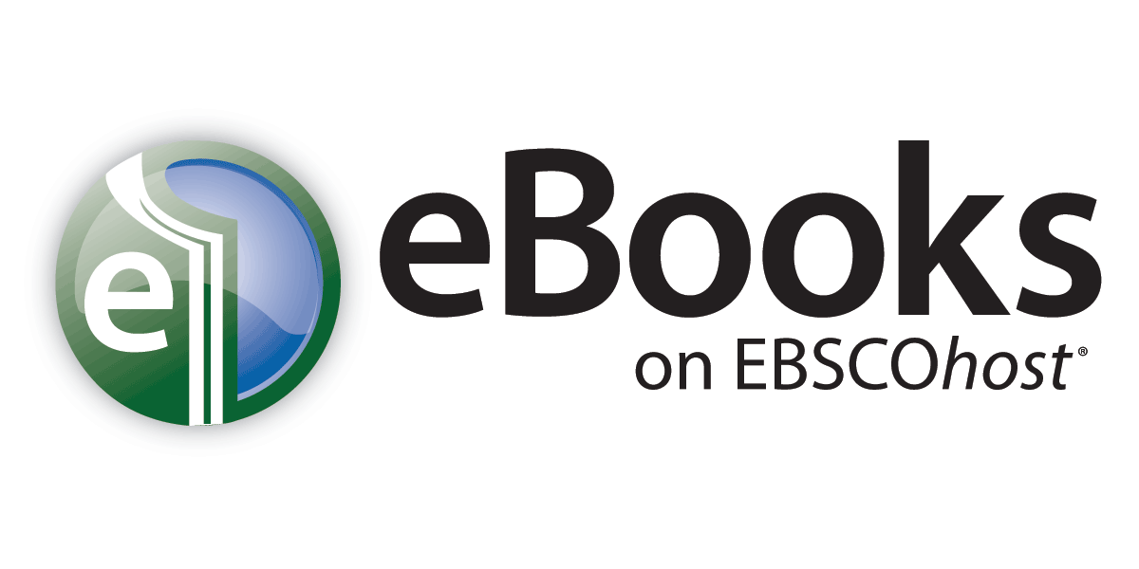

Hogyan működik?

Az e-könyv gyűjtemények lehetővé teszik az egyesített keresést a már ismert EBSCOhost platformon az összes többi adatbázissal együtt. Az e-könyvekhez közvetlenül az interneten férhet hozzá vagy letöltheti őket számítógépére vagy más mobil eszközökre, ahol később internetkapcsolat nélkül is olvashatja őket. Mivel a hagyományos dokumentumok az EBSCOhost-on belül másolhatók vagy nyomtathatók, az e-könyvek is el lettek látva ezzel a tulajdonsággal.

Általános információ az e-könyvekről

Mi marad ugyanaz, mint a hagyományos könyvtárban?

- Az e-könyvek egy egyidejű olvasó által tekinthetők meg. Amennyiben a könyvtár ugyanannak az e-könyvnek több példányát tulajdonolja, több olvasó férhet hozzá vagy kölcsönözheti ki.
- A már kikölcsönzött e-könyv előjegyezhető (amennyiben ezt a funkciót az adminisztrátor engedélyezte).

Miben más az e-könyv?
- Az e-könyvek letölthetők(ha az adminisztrátor ezt elérhetővé teszi).
- Bárki megszabhatja a kölcsönzés idejét minden egyes e-könyv esetében (ha az adminisztrátor ezt lehetővé teszi).
- Miután a kölcsönzés ideje lejárt, nem kell a könyvet visszahozni – az magától visszakerül.
- Az e-könyv nem adható vissza a kölcsönzési idő lejárta előtt.
- A kölcsönzési idő kötelező – ha az olvasó hosszabb időre szeretné megkapni a könyvet, azt újra ki kell kölcsönöznie, amennyiben nincs előjegyezve.
- Miután a felhasználó kikölcsönözte az e-könyvet számítógépére, az elérhető marad az online EBSCOhost felületen.
Jó tudni...
- Az e-könyv letöltéséhez az Adobe Digital Editions ingyenes program szükséges http://www.adobe.com/products/digitaleditions/).
- Az e-könyvek letölthetők bármilyen eszközre, ami a Adobe Digital Editions-t támogatja.
- A platform adminisztrátora engedélyezheti vagy tilthatja meg az e-könyvek letöltését.
- Minden felhasználó akár 60 oldalt kinyomtathat egy könyvből egy hozzáférés(session) során.

- Ha a könyv ki van kölcsönözve, a részletes bibliográfiai rekord hozzáférhető marad mások számára.
- A felhasználó a személyes My EBSCOhost mappába való bejelentkezés után tölthet le e-könyveket. Ez a mappa mindenki számára ingyenesen elérhető.
- A már letöltött e-könyv egyszerre 5 más mobil eszközre másolható egyidőben

Hogyan tölthetők le az e-könyvek?
Amennyiben könyvtára lehetővé tette az e-könyvek letöltését a felhasználók számára, úgy letölthet e-könyveket számítógépére és olvashatja offline módon is (internet kapcsolat nélkül).
Az e-könyvek letöltésének beállításához számítógépén töltse le az ingyenesen elérhető Adobe® Digital Editions 1.7.1 programot vagy annak valamelyik újabb verzióját. Ezzel a programmal az e-könyvek offline módban is olvashatók. A szoftver szabadon elérhető a következő címen: http://www.adobe.com/products/digitaleditions.
Az e-könyv letöltése:
- Kattinson a Download (Offline) linkre annál az e-könynél, melyet le szeretne tölteni.
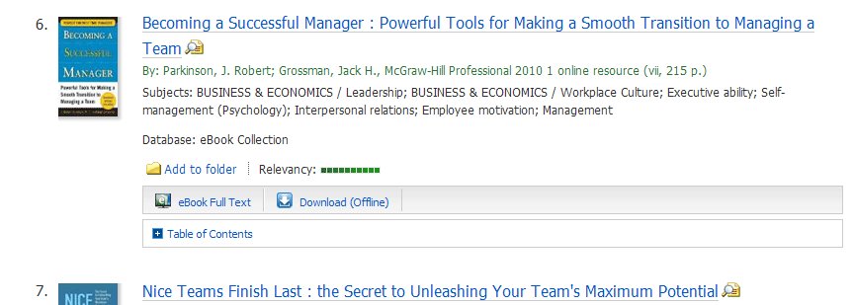
- Ha nincs bejelentkezve a My EBSCOhost mappájába, a rendszer fel fogja szólitani önt, hogy jelentkezzen be (a regisztrációról és a bejelentkezésről ebben a dokumentumban talál bővebb információt). Válassza ki a Checkout period (Kölcsönzési időt) a legördülő menüből és kattintson a Checkout & Download gombra.
- Az e-könyv bekerül a mappa Checkout részébe, mely az EBSCOhost felület jobb felső sarkában érhető el. Amennyiben nincs bejelentkezve a My EBSCOhost mappába, a rendszer fel fogja szólitani önt, hogy jelentkezzen be.
- Válassza az Open with vagy Save File opciót a dialógusablakban.
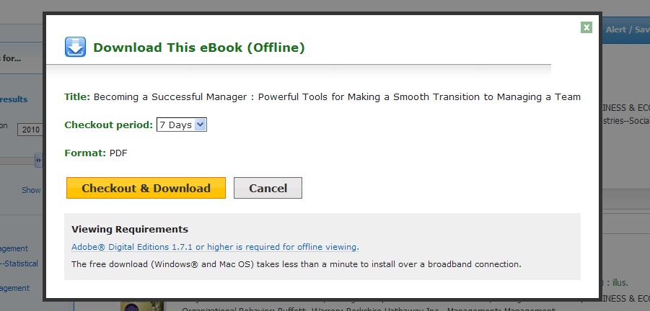
Amennyiben az Open with opciót választja, az e-könyv megnyílik az Adobe® Digital Editions programban. Amennnyiben a Save file-t választja, az e-könyv a számítógépére lesz mentve és később az Adobe® Digital Editions-szal nyitható meg.
- Ha a letöltött e-könyvet később megnyitva, az az Adobe® Digital Editions-ban jelenik meg.
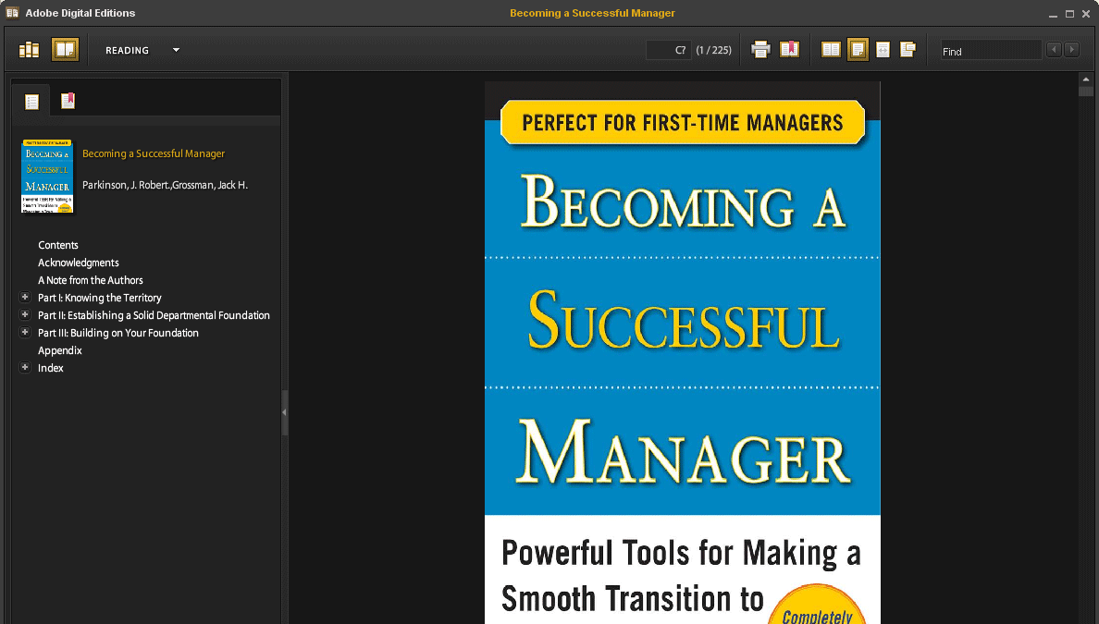

E-könyv előjegyzése
Amennyiben a letöltésre kiválasztott e-könyvet éppen egy másik felhasználó használja és könyvtára lehetővé tette ezt a funkciót, előjegyezést adhat be az e-könyv letöltésére, amint az elérhetővé válik. Adja meg e-mailcímét a megadott mezőbe és kattintson a Place Hold gombra.
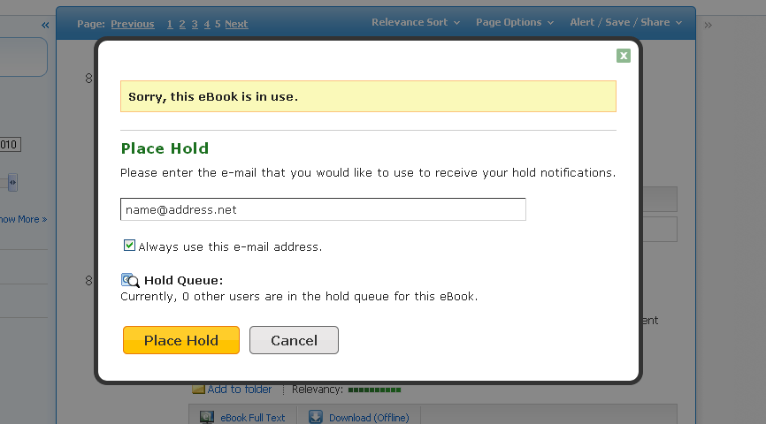
Az e-könyv az EBSCOhost Mappa Holds area részbe kerül. Ha az e-könyv elérhető, a megadott e-mailcímre fog értesítést kapni és az e-könyv megjelenik a mappája Checkouts area részében.

A My EBSCOhost személyes mappa

A My EBSCOhost lehetővé teszi, hogy egyszerűen kezelje információs forrásait egy személyes mappában. Több más funkció mellett elmenthet dokumentumokat vagy saját mappákat hozhat létre a találati listák dokumentumaiból. Mindezek mellett értesítéseket állíthat be a keresésekre vagy a folyóiratokra. Minden amit létrehozott a My EBSCOhost személyes mappájában marad, amíg nem törli azt.

Személyes My EBSCOhost mappa létrehozása
1. Kattintson a Sign In linkre bármelyik EBSCOhost oldal jobb felső részében. Ezután egy bejelentkezési oldal jelenik meg. Ott kattintson a Create a new account linkre (lásd képernyőfotó lent).
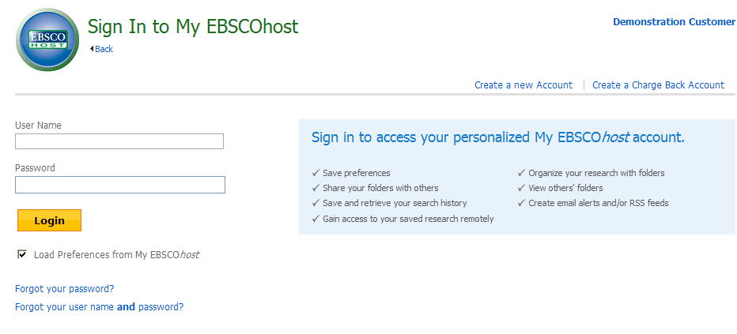
2. Az EBSCOhost egy nyomtatványt jelenít meg, mellyel létrehozhatja személyes mappáját.
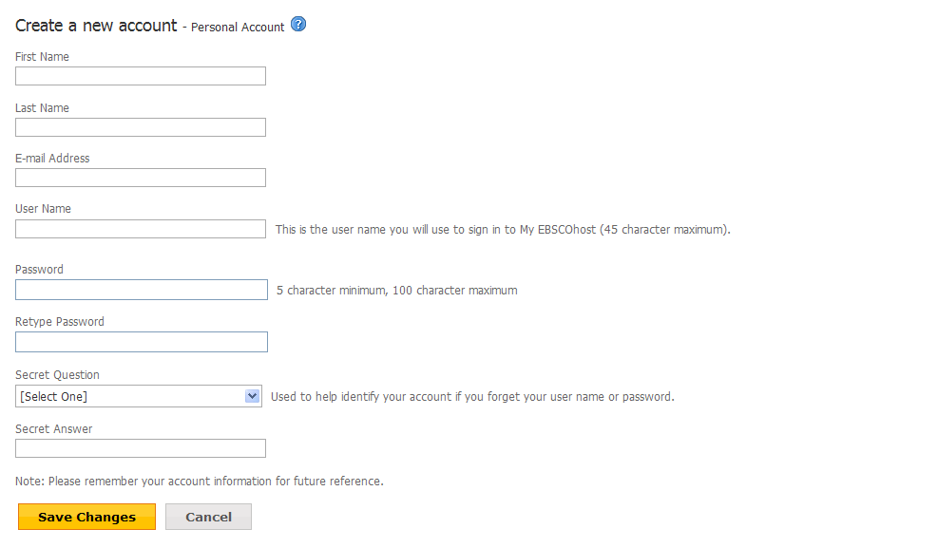

3. Töltse ki a szükséges mezőket és igazolja vissza őket a Save Changes gombra kattintva az oldal bal alsó részében. Ha minden adat helyes az EBSCOhost értesíteni fogja önt a mappa sikeres létrehozásáról.
4. Aztán kattintson a Continue gombra a regisztráció lezárásához. Ezután bejelentkezve marad mindaddig, míg ki nem jelentkezik vagy bezárja az ablakot.

Megjegyzések:
- A személyes adatok védelme érdekében az EBSCO nem adja meg a felhasználóknak a bejelentkezési adataikat. Ezért kérjük jegyezze fel azokat.
- A személyes mappáját bármelyik EBSCO adatbázis felületén elérheti és kezelheti. Ha már rendelkezik regisztrált személyes mappával az EBSCOhost-on, ugyanaz a mappa elérhető ön számára például a Business Source Interface-en is.
- A regisztráció során megadott e-mailcímen értesítés kaphat az értesítések megszűnésének dátumáról vagy az értesítések változásáról.

Bejelentkezés a My EBSCOhost fiókjába
- Kattintson a Sign In to My EBSCOhost linkre. Az EBSCOhost a Sign In képernyőt mutatja. Adja meg felhasználónevét és jelszavát a User Name és Password szövegdobozokban, azután kattintson a Login-ra.
- Amint bejelentkezett, a My szalag jelenik meg a bal felső sarokban valamint megjelenik az ön keresztneve a Sign Out link felett.
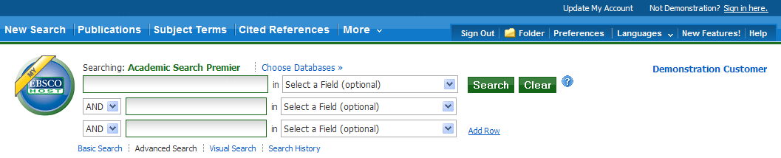

A My EBSCOhost fiók felhasználói adatainak beállítása
Ha meg szeretné változtatni fiókjának adatait (például jelszavát) vagy törölni szeretné fiókját, kattintson az Update My Account-ra.
- Lépjen be az EBSCOhost képernyő felső sarkában a My EBSCOhost fiókjába a Sign In-nel.
2. Kattintson az Update My Account linkre az oldal tetején.
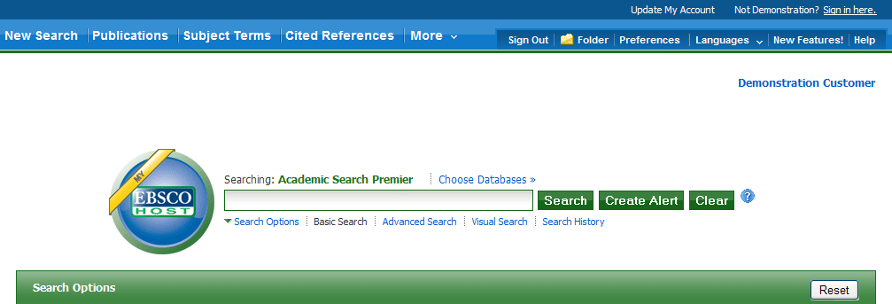
- Válasszon a lehetőségek közül és aktualizálja fiókját, például jelszava megváltoztatásával.
Figyelem: Felhasználói nevét (User Name) nem változtathatja meg.
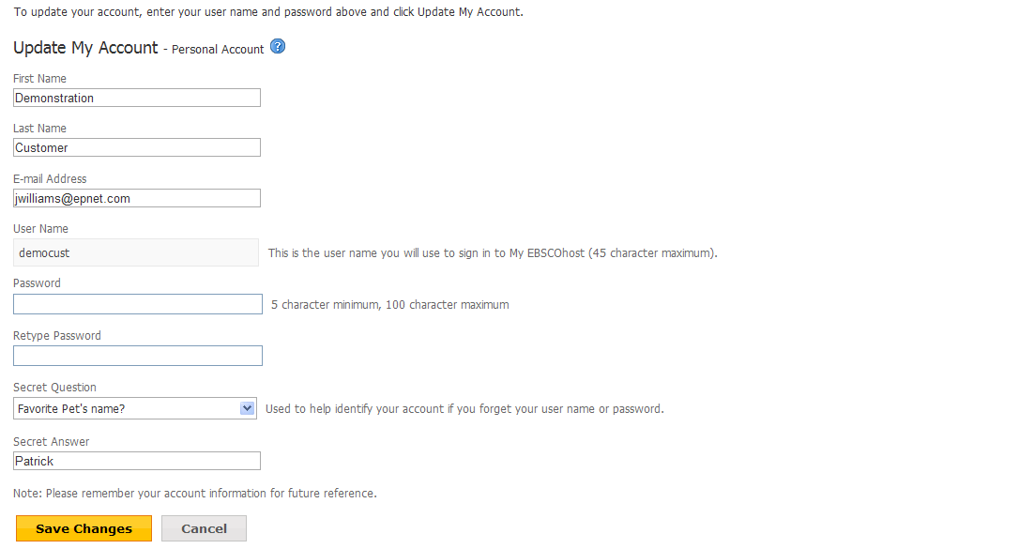
4. Kattinson a Save Changes-re.

E-könyv letöltése az iPad-ra.

Az iPad (úgymint az iPhone vagy az iPod) egyike azoknak az eszközöknek, melyeket támogat az Adobe Digital Editions. Ennek köszönhetően lehetséges az e-könyv letöltése és olvasása az iPad-en.

Az első letöltés előtt a felhasználóknak alábbi lépéseket kell tennie:
- Telepítse a BlueFire Reader alkalmazást az iPad-ben (ingyenesen elérhető az Apple Store-ban).
- Telepítse a iTunes 10.0 vagy annál újabb verzót számítógépére.
- Telepítse az Adobe Digital Editions-t és regisztrálja személyes AdobeID-jét (ingyenesen). További információt az AdobeID regisztrálásról e dokumentumhoz csatoltan talál.
Miután letöltötte az e-könyvet számítógépére keresse meg a fájlt ( .pdf vagy .epub formátumban) és másolja be a mobileszközre az iTunes segítségével. A Digital Editions általában az alábbi helyekre menti az e-könyveket:
OSX-ben: user_folder/Documents/Digital Editions
Windows-ban: user_folder/My Digital Editions

Fájl másolása az iPad-ba:
- Kösse össze az iPad-ját számítógépével.
- Az iTunes alkalmazásban kattintson a Devices Apps linkekre a bal oldali panelben. A File Sharing panel azonnal megnyílik.
- A File Sharing ablakban válassza a Bluefire Reader alkalmazást (a jobb oldali panelben, az eBooks in Documents mappában látja azoknak a fájloknak a listáját, melyek már rajta vannak az iPad-en).
- Kattintson az Add... gombra a Documents mappa alsó részében, válassza ki az e-könyvet a Digital Editions mappában. Ezzel az e-könyv máris készen áll az olvasásra iPad-jén.
Saját AdobeID létrehozása
- AdobeID account létrehozásához, mely bárki számára ingyenesen elérhető, egyszerűen kattintson a „Create an Adobe Account“ gombra (lásd lenti ábra).
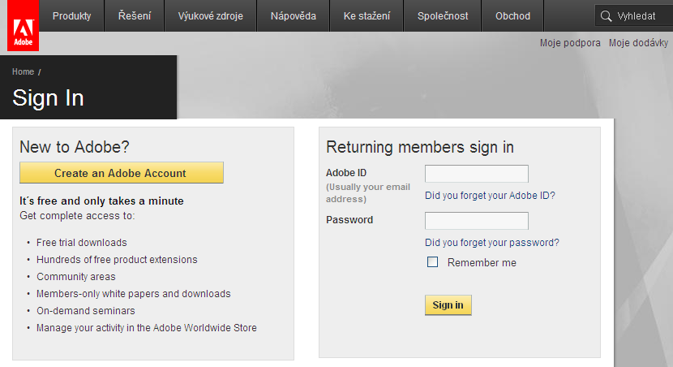

- A következő megjelenő oldalon adja meg személyes adatait, melyekre a szerzői jogok védelme miatt van szükség. Csak a csillaggal jelölt mezőket kell kitöltenie.
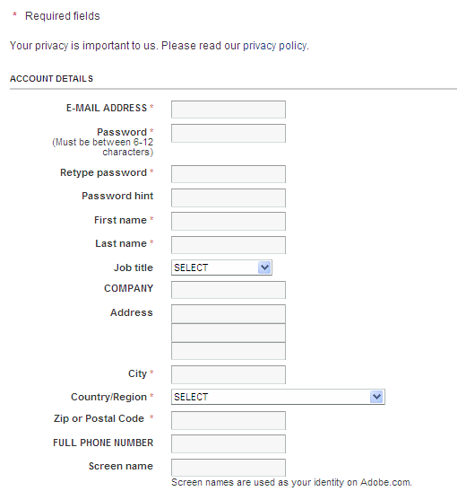
A személyes adatainak megadása után azonnal létrejön az AdobeID fiókja.
- Az utolsó lépést az e-könyvek letöltéséhez számítógépe egyszeri hitelesítése jelenti. A hitelesítéshez adja meg AdobeID fiókja nevét (az ön e-mailcímet) és jelszavát, melyet a fiók létrehozásakor határozott meg (lásd következő kép).
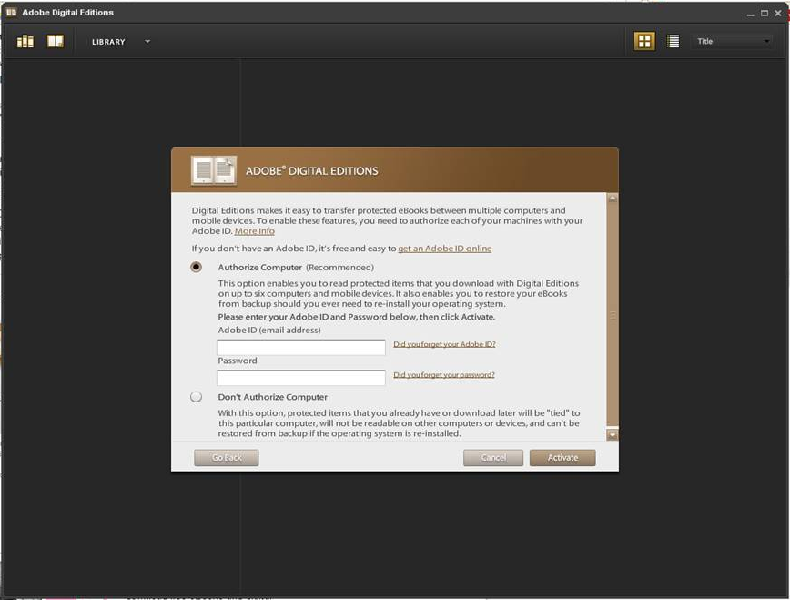

Élvezze az e-könyvek által nyújtott új lehetőségeket.

Az e-könyv automatikusan lejár és zárolódik a felhasználó eszközén és elérhetővé válik más felhasználók számára a rendszerben.
A támogatott eszközök listáját az alábbi címen találja: http://blogs.adobe.com/digitalpublishing/supported-devices
http://itunes.apple.com/us/app/bluefire-reader/id394275498?mt=8
http://www.apple.com/itunes/
http://www.adobe.com/products/digitaleditions
https://www.adobe.com/cfusion/membership/index.cfm?nf=1&nl=1&loc=cz

